
Protokoll årsmøte 2021 – Gauldal fotballklubb
18.mars 2021 kl. 19.00 på teams

Sak 1: Godkjenne de stemmeberettigede
Til stede: 18
Antall stemmeberettigede: 17

Vedtak: Godkjent

Sak 2: Godkjenne innkallingen, sakliste og forretningsorden
Ingen innvendinger.

Vedtak: Godkjent

Sak 3: Valg av:
Ordstyrer/dirigent: Nils Bakken
Møtesekretær: Heidi Bakken
To medlemmer til å underskrive protokollen: Robert Presthus og Janne Enlid

Vedtak: Godkjent

Sak 4: Behandle idrettslagets årsberetning

Årsberetning 2020 Gauldal fotballklubb

Styret 2020 har bestått av:
Leder: Arild Borren
Nestleder: Jo Sverre Helgemo
Økonomiansvarlig: Bente Randen
Sekretær: Heidi Bakken
Sportslig leder: Lars Arne Andreassen
Ansvarlig barnefotball: Anbjørg Johansen
Tiltaksansvarlig: Mina Evjen

Kontaktpersoner/ Komiteer
Dommerkontakt: Roald Evjen
Trenerutvikler: Jon Kåre Gylland Prestmo
Baneansvarlig Ler: Tobias Lundemo, Marius Losen By
Baneansvarlig Lundamo: Tore Svegård
Baneansvarlig Hovin: Nils Bakken
Leder EMS-cup: Marianne Eidsmo

Styret
Det er avholdt 11 styremøter og behandlet 70 saker. De viktigste sakene vi har arbeidet med er knyttet til gjennomføringen av sesongen i en pandemisituasjon med stadige endringer i smittevernregler. I tillegg er det gjennomført allmøter/foreldremøter, trener/lagledermøter og trenerforum. Styret har vært representert i barnefotballforum og klubbforum.

Arrangementer gjennomført i 2020
Eat Move Sleep Cup 2020, september

Sportslig rapport fra sportslig leder
Vi gikk inn i sesongen 2020 som en normalsesong. Det gikk rimelig greit å få på plass det administrative rundt de respektive lagene. Vi inngikk leieavtaler om treningstider på Heimdal, i Klæbu, i Bankhallen, på Øya og i de lokale idrettshallene våre. I utgangspunktet skulle vi stille med 14 lag i kretsserie og 11 lag i barneserie i tillegg til de aller yngste skulle stille med mange lag i 3v3 turneringer. Da stengte landet ned. All trening, all kampaktivitet og det sosiale rundt lagene ble stanset. Trist, men dette ble satt i gang for å hjelpe til i dugnaden for å stoppe viruspandemien fra øst.
Utpå sommeren fikk vi tillatelse til å sett i gang med barne- og ungdomsfotballen. Det betydde mye. Vi fikk også i gang, med hjelp fra noen naboklubber i sør, et juniorlag. I en sesong som var preget av nedtur ble akkurat dette en positiv opptur, og de gikk faktisk helt til topps i sin serie. Dessverre ble det ikke kamper på seniorene da de havnet i «Erna`s røde gruppe» og står fortsatt (mars 2021) utenfor. Vi har hatt samarbeid med Melhus IL på J14. Dette samarbeidet har båret frukter med gode resultater, men vi er spent på framtiden for dette laget. Her er det krets og regelverk som kan bli en utfordring.

Det ble gjennomført halv sesong i barne- og ungdomsfotballen. Enkelte sto og trippet for å komme i gang så fort myndighetene ga tillatelse til det, mens andre igjen holdt litt igjen. Dette med iver og lyst til å ut å leke med ball er noe som bekymrer meg spesielt. Syns det er for mange e-fotballspillere i bygdene og er særlig bekymret over hvor mange vi mister nå under og etter korona epidemien. I tillegg har vi utfordringer på anleggssiden. I Norge med lang vinter er også vi i fotballen avhengige av tak over hode for å kunne drive vår idrett. Fotball har blitt en helårsiderett (som mange andre idretter) Her har klubben en utfordring som jeg håper klubben tar tak i.

LA
Sportslig Leder

Trenerkoordinator:
Mitt første år som Trenerkoordinator (TK) i GFK begynte med Kick off i slutten av januar. Fremmøtte trenere hadde samme forventninger til en TK som jeg selv mener er hovedoppgavene. Min plan var å hilse på og bli kjent med alle lags trenere før påvirkning og tilbakemelding kunne starte. Innen utgangen av februar var de fleste innledende besøk unnagjort. Da arbeidet mitt endelig kunne begynne for alvor slo pandemien til. I alt så var det 12 lag som skulle følges opp, fra MSN helt ned til J/G-10. Mitt mål var å besøke alle lag fire ganger. Resultatet ble dessverre ca. halvparten. I tillegg så fikk jeg sett ett par kamper og besøkt Eat Move Sleep-cupen.
Jeg oppsummerer denne årsberetningen ved å gjenta at jeg synes det er mange trygge voksenpersoner rundt lagene i GFK. Jeg har også opplevd mye ydmykhet og lærevillighet på tilbakemeldingene mine.
Jonke
Trenerkoordianator

Dommere:
Det var i 2020 planlagt klubbdommerkurs før sesongstart, dessverre satte
Covid-19 en stopper for gjennomføring av kurset mht smitteverntiltak. Vi håper å få gjennomført klubbdommerkurs før 2021 sesongen sparkes i gang.
Vi har flere som allerede har meldt interesse for å gå kurs.

Vi har hatt noe naturlig frafall av klubbdommere i 2020 og har nå 14 aktive klubbdommere.
Sesongen 2020 ble litt utfordrende for dommerne siden da de aller fleste også er aktive spillere. Med tette program i egne lag med flere treninger og kamper hver uke ble det utfordrende å stille opp som dommer i tillegg.

På årets EMS cup ble det benyttet rekruttdommere, kretsdommere og spillere fra G16 og Senior lørdag, mens GFKs klubbdommere og noen unge lovende forhåpentligvis kommende klubbdommere var i ilden søndag.

Vi håper at mange deltar på klubbdommerkurs i 2021 og en mer normalisert sesong slik at alle lag får dekket sine dommerbehov.

Roald Evjen
Dommerkontakt GFK

Sluttord
Styret vil rette en takk til alle som på ulike måter har bidratt til at sesongen 2020 ble gjennomført på en bra måte til tross for den utfordrende situasjonen vi har stått oppi.

Lundamo, februar 2021
Styret i Gauldal Fotballklubb

Vedtak: Godkjent

Sak 5: Behandle idrettslagets regnskap i revidert stand

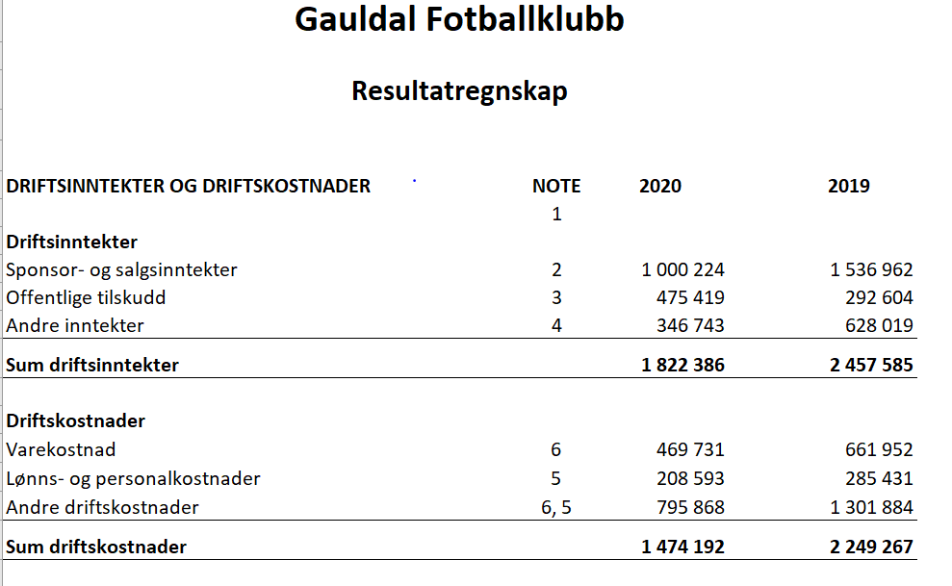
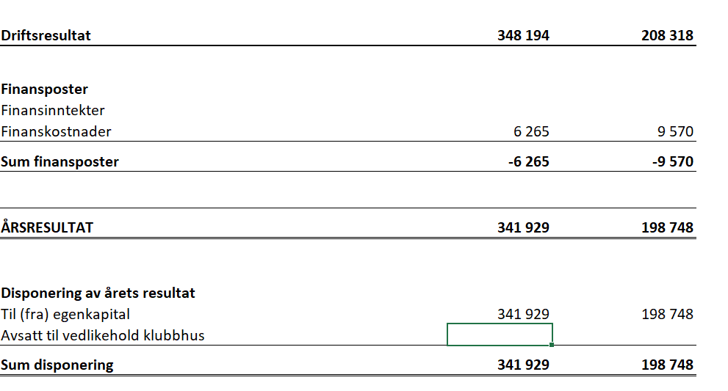

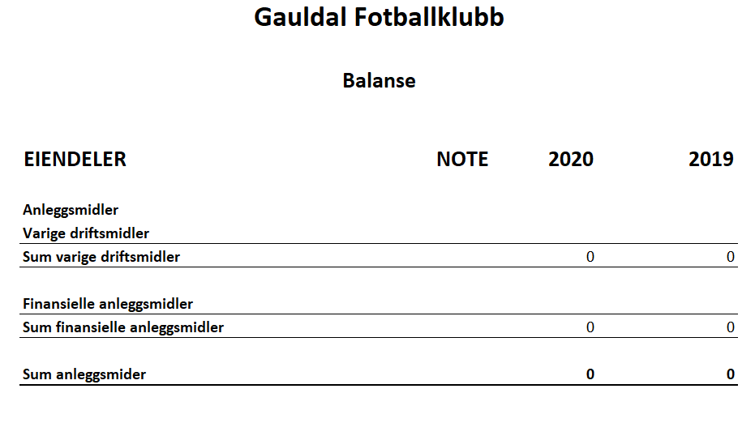

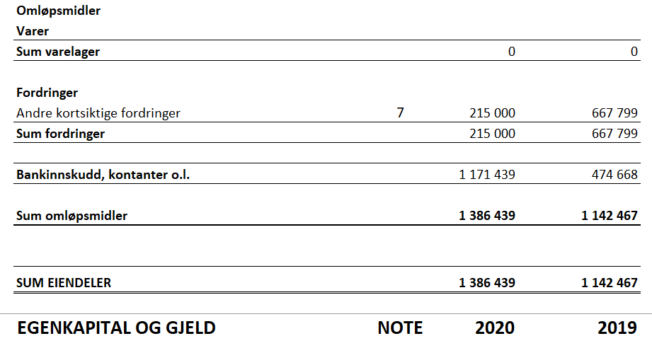
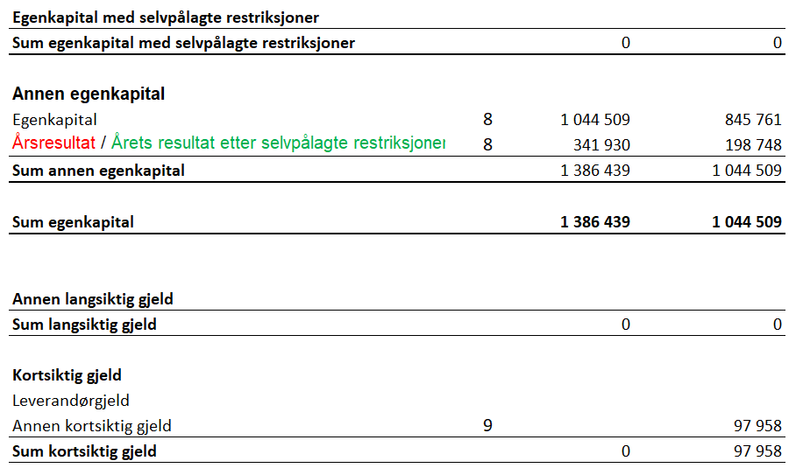
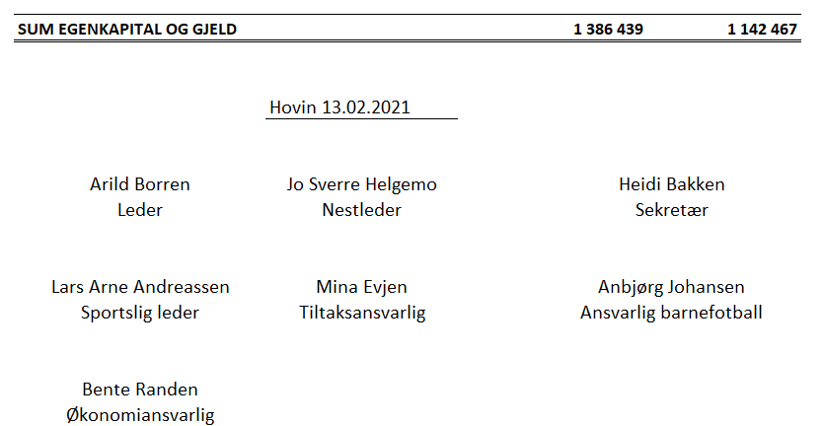
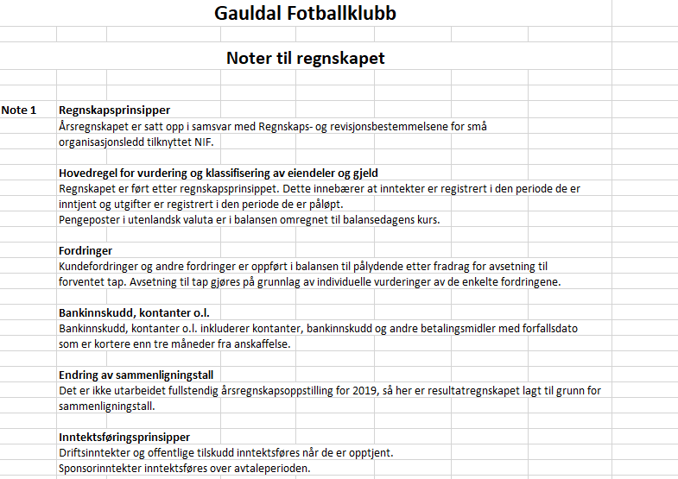
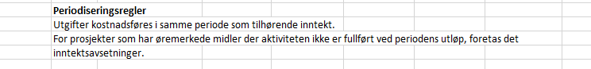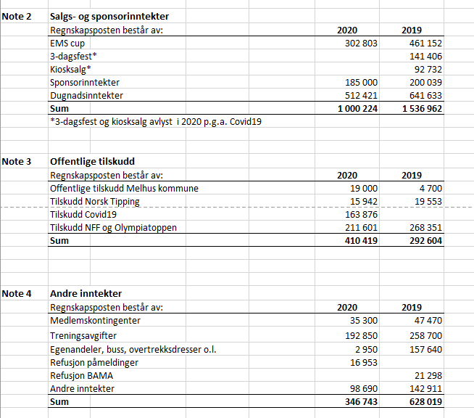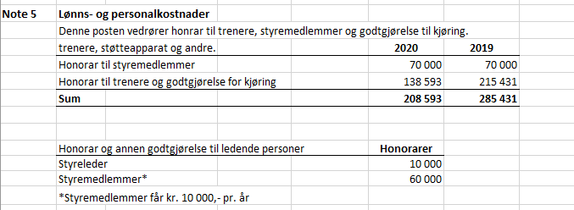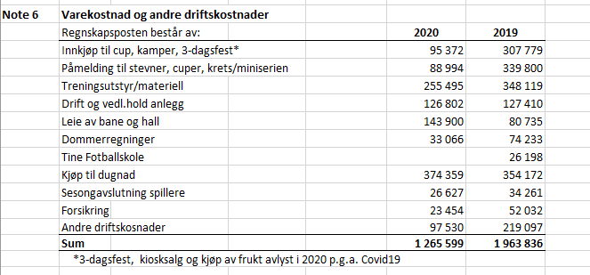
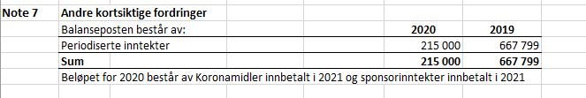
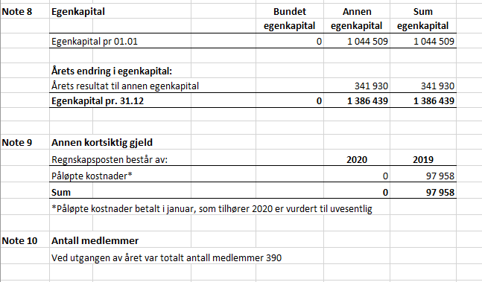

Vedtak: Godkjent.

Sak 6: Behandle forslag og saker
- Treningsavgift
Forslag: Treningsavgifter forblir uendret.

Årsklasse | Pris
GJ 6 (2015) | 300,-
GJ 7 (2014) | 600,-
GJ 8 (2013) | 750,-
GJ 9 (2012) | 750,-
GJ 10 (2011) | 850,-
GJ 11 (2010) | 850,-
GJ 12 (2009) | 850,-
GJ 13 (2008) | 1000,-
GJ 14 (2007) | 1000,-
GJ 15 (2006) | 1200,-
GJ 16 (2005) | 1200,-
Senior | 1500,- + 1500,-
Junior (2001-2004) | 1000,- + 1000,-
Oldboys/oldgirls | 1000,-
Vintertrening 13 år og oppover | 500,-

Vedtak: Godkjent

B) Dugnader
Forslag: Årsmøte gir styret fullmakt til å bestemme og gjennomføre dugnader.

Vedtak: Godkjent.

C) Innkomne saker – ingen innkomne saker

Sak 7: Fastsette medlemskontigent
Forslag: Endring fra 2020, familiemedlemskap opphører. Mulighet for støttemedlemskap opprettes.

Alle aktive utøvere, dommere, trenere, lagledere og styremedlemmer må betale medlemsavgift til Gauldal Fotballklubb.
Medlemmer over 15 år registreres som voksen.
Medlemsavgift 2021 | Pris
Medlemskap | 100
Støttemedlemskap | 50
Vedtak: Godkjent

Sak 8: Budsjett 2021
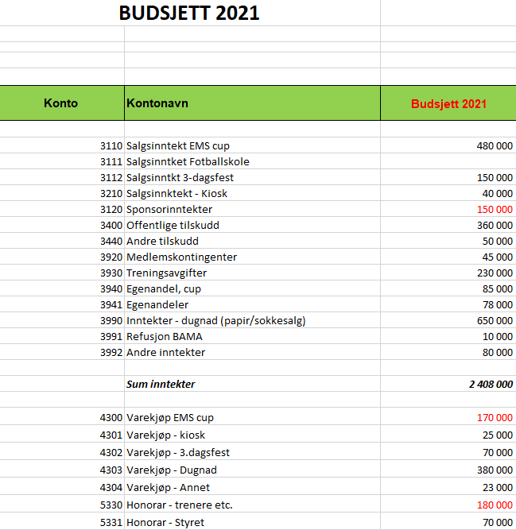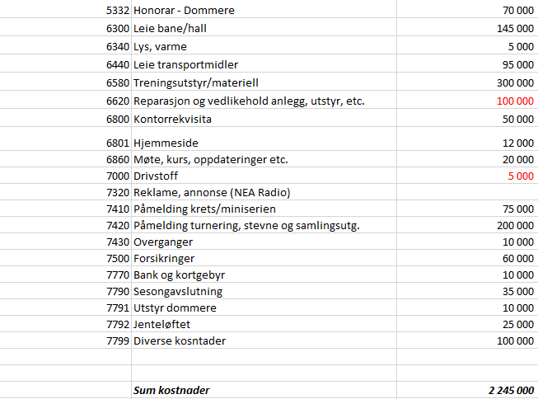

Vedtak: Godkjent.

Sak 9: Behandle idrettslagets organisasjonsplan
